ПЕРКОЛЯЦИОННЫЙ ПЕРЕХОД В ПОРИСТЫХ КЕРАМИКАХ НА ОСНОВЕ НАНОКРИСТАЛЛИЧЕСКИХ ОКСИДОВ, ИХ ПРОЧНОСТНЫЕ И УПРУГИЕ СВОЙСТВА: КОМПЬЮТЕРНОЕ ТРЕХМЕРНОЕ МОДЕЛИРОВАНИЕ НА ОСНОВЕ МЕТОДА ПОДВИЖНЫХ КЛЕТОЧНЫХ АВТОМАТОВ

Коноваленко Иг.С., Роман Н.В., Смолин А.Ю., Канаки А.В,
Буякова С.П., Псахье С.Г.
г. Томск, Россия

Проведено трехмерное компьютерное моделирование механического поведения пористых керамик на основе нанокристаллических оксидов при одноосном сжатии. Расчеты выполнялись на основе метода подвижных клеточных автоматов. Рассматривался случай плотной упаковки автоматов, соответствующей гранецентрированный кубической решетке. Поры в модели задавались явным образом – удалением одиночных автоматов из начальной структуры. Результаты моделирования показали, что кривые зависимостей прочности и упругих свойств модельных образцов от пористости имеют излом при величине пористости порядка 20%, что соответствует перколяционному переходу в рассматриваемой керамике. Полученные результаты хорошо согласуются с имеющимися экспериментальными данными.

Введение
Известно, что прочностные и упругие свойства пористых материалов определяются как морфологией так и объемом порового пространства. При малой величине пористости большинство пор изолированы друг от друга. С увеличением пористости, число пор в образце увеличивается, и расстояние между соседними порами уменьшается. При достижении предела перколяции, поры перестают быть изолированными и, соответственно, образуются поры с другой морфологией. Как показано в [1 - 4] морфология пористого пространства определяет прочностные и упругие свойства хрупких пористых материалов. Таким образом, зависимость прочностных и упругих свойств таких материалов от пористости предположительно должна меняться при достижении перколяционного перехода.
Заметим, что экспериментальное изучение этой проблемы весьма затруднительно, поскольку форма пор в реальных материалах носит стохастический характер. Например, невозможно создать образец с различными величинами общей пористости и абсолютно одинаковой формой пор. В то же самое время возможности современной вычислительной механики позволяют детально исследовать не только деформацию, но и разрушение сложных гетерогенных материалов с произвольно заданными параметрами пористости (морфология пор, вид их распределения, ориентации неравноосных пор по отношению к направлению нагружения, величина пористости).

1. Компьютерная модель пористой керамики
Исследования показывают, что относительно среднего размера зерна в структуре керамики диоксида циркония присутствуют два вида пор — субмикропоры, размер которых на порядок меньше размера зерна, и микропоры — эквичастичные поры, размер которых соизмерим с размером зерна и размером частиц порошка [5].
Субмикропоры в керамике расположены на стыках зерен. Размер преимущественного количества этих пор находится в пределах диапазона 30–80 нм, но их средний размер уменьшается пропорционально увеличению размера зерна. Так при среднем размере зерна в керамике 0,4 мкм, средний размер зернограничных пор составляет 70 нм, а при среднем размере зерна 0,65 мкм, средний размер субмикропор составляет 55 нм. Количество пор на стыках зерен в керамике заметно увеличивается с уменьшением общего объема порового пространства, т.е. при сокращении числа микропор и увеличении тем самым числа межзеренных контактов. Однако, даже при максимальном своем количестве субмикропоры сохраняются обособленными, и их доля в общем объеме порового пространства не превышает долю микропор.
Микропоры по своему генезису в структуре керамики ZrO₂ являются эквичастичными порами (местами, не занятыми частицами), их размер соизмерим со средним размером зерна. Именно эти поры определяют характер пористой структуры в керамике. При общем объеме порового пространства менее 20±5% форма этих пор близка к сферической, в структуре они либо обособлены, либо формируют обособленные кластеры. Пористая структура керамики с пористостью 20±5% < θ < 50±5% представлена и обособленными порами, и сообщающимися поровыми кластерами. При θ > 50% пористая структура представляет собой систему сообщающихся поровых кластеров. Распределения по размерам для микропор пористых структур унимодальны со смещением максимума влево.
Для моделирования механического поведения керамических пористых образцов при одноосном сжатии функция отклика используемых автоматов типа (рис. 1) соответствовала керамике ZrO₂ со средним размером пор, соизмеримым с размером зерна (упругий параметр E= 80 ГПа, σ_{с} = 2 ГПа) [6]. Размер автоматов, в соответствии с диаграммой распределения пор по размерам, составлял 1 мкм. Рассматривались образцы в форме параллелепипеда с квадратным основанием со стороной 10, 15, 20 30 и 40 мкм и высотой в два раза большей стороны основания. Нагрузка прикладывалась путем задания определенной скорости в вертикальном направлении верхнему слою автоматов при жестком закреплении автоматов нижнего слоя образца. На начальном этапе нагружения скорость движения автоматов верхнего слоя нарастала по синусоидальному закону от 0 до 1 см/с, а затем оставалась постоянной.
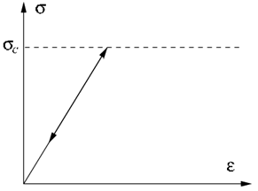

Рис. 1. Вид функции отклика подвижных клеточных автоматов, соответствующих модельной керамике ZrO₂
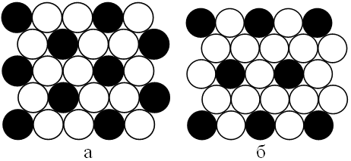
Рис. 2. Периодические структуры при удалении одиночных шаров (черные кружки) из их плотной упаковки на плоскости
Пористость задавалась удалением одиночных автоматов из исходной структуры автоматов, расположенных в ГЦК-упаковке. Генерировались образцы со значениями пористости от 0 до 50% с шагом 5%. Заметим, что максимальная пористость, которую можно получить удалением одиночных автоматов из двумерной плотной упаковки при условии изолированности «пор», составляет 1/3 ~ 33,3%. При этом поры располагаются регулярно и соответствуют структуре, представленной на рис.2,а. Соответствующая максимальная пористость для ГЦК упаковки в трехмерном случае равна 1/4=25% и соответствует регулярной структуре, представленной на рис.2,б (показана плоскость 111). При случайном удалении одиночных автоматов из плотной упаковки, максимальное значение пористости, которое можно получить без «слияния» пор в кластеры, в двумерном случае составляет приблизительно 22,4%. В трехмерном случае такое «слияние» наступает при пористости приблизительно 17,6%. Заметим, что предел перколяции в трехмерной ГЦК структуре для задачи узлов составляет 19,8%, а в плотной упаковке на плоскости 69,62% [7].
Таким образом, большинство рассматриваемых образцов (с пористостью 20% и более) всегда содержали кластеры сообщающихся пор, причем при пористости более 25% пористость является проницаемой. Согласно результатам работ [3, 8], структура пористого пространства может определять не только прочностные, но также и упругие характеристики образцов. Наличие кластеров сообщающихся пор представляет собой новый элемент структуры, вдобавок к одиночным порам. Следовательно, с увеличением пористости можно ожидать изменения зависимости упругих и прочностных свойств модельного материала от пористости при переходе предела перколяции.

2.2 Определение представительного объема
Вначале был определен представительный объем рассматриваемого модельного материала на сплошных (нулевая пористость) 3D образцах с ГЦК упаковкой автоматов. Для модельного материала, не содержащего пор, поиск представительного объема осуществлялся по четырем монолитным образцам. При увеличении размеров образца анализировалась сходимость эффективного упругого модуля модельного образца E_{eff} к соответствующему упругому модулю клеточного автомата E₀, заложенному в модель. Результатом анализа являлся размер образца (представительного объема), начиная с которого отклонение E_{eff} от E₀ не превосходит приемлемой для решения поставленной задачи величины, в качестве которой в данной работе было выбрано 3%.
Расчеты показали, что представительными можно считать образцы с размером основания 10 мкм. На рис. 3 показаны трещины в таком образце. Отметим, что в трехмерном случае при показе сетки межавтоматных связей в виде отрезков, соединяющих связанные пары, картина разрушения не представляется столь информативной, как в двумерных задачах. Это обусловлено тем, что для трехмерных картин линии, находящиеся на одном луче зрения, перекрываются и каждая трещина видна лишь при определенном угле зрения (рис. 3,а). Поэтому для удобства анализа на рис. 3,б показаны отрезки, соединяющие пары с разорванными связями, а положение остальных автоматов отмечено точками. Такое представление наиболее удобно в случае, когда трещины образуются внутри материала (например, такое возможно в случае пористых хрупких образцов, композитов или материалов с вязким типом разрушения).
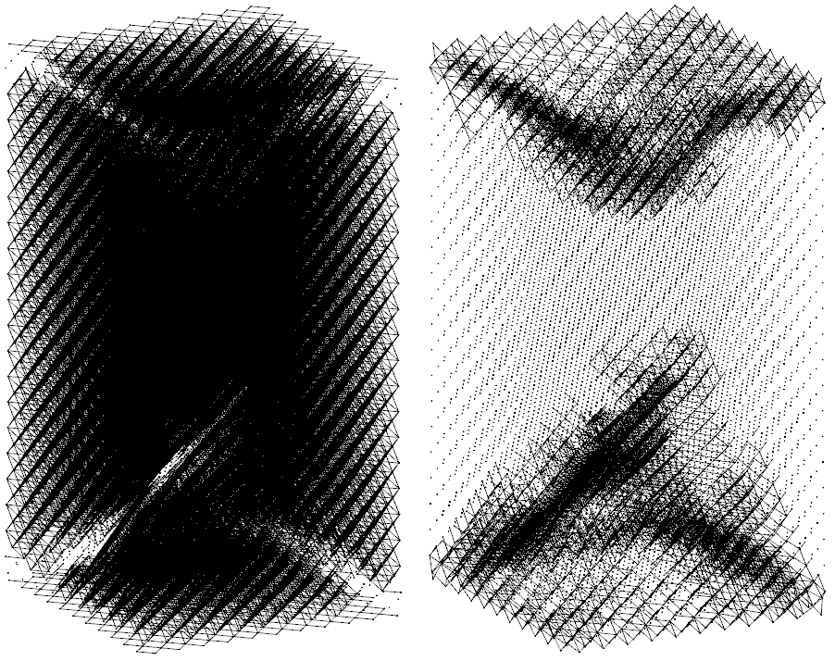
а б
Рис. 3. Картина разрушения керамического образца при сжатии: а – линиями соединены связанные пары, б – пары с разорванными связями.
На рис. 4 показано распространение трещин в сплошном образце при взгляде с боковой грани образцов. Хорошо видно, что трещины распространяются от концентраторов напряжений, расположенных в вершинах параллелепипеда, в направлении максимальных касательных напряжений под углом 45˚ к направлению сжатия. Это обусловлено тем, что в качестве критерия разрушения в данном случае использовалось достижение предела прочности интенсивностью касательных напряжений.
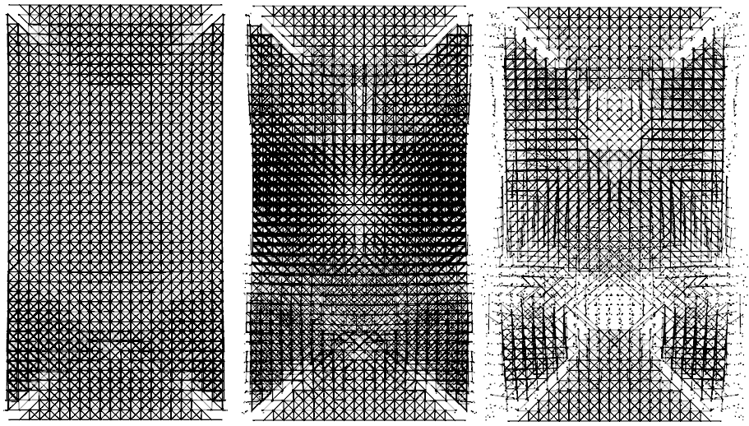
Рис. 4. Развитие трещин в сплошном керамическом образце (вид с боковой грани, перпендикулярной оси X)

В случае пористых образцов наиболее мощные концентраторы напряжений не всегда находятся вблизи вершин или ребер образца, и возникающие на них трещины могут распространяться под произвольными углами к оси нагружения в направлении, определяемом локальным распределением пор. Так, на рис. 5 показаны первые трещины в пористых образцах с различным значением пористости. Видно, что чем больше значение пористости в образце, тем меньше характер его разрушения похож на разрушение сплошных хрупких образцов. Как и в двумерных расчетах [4], путь распространения трещин в трехмерных образцах с большой пористостью является достаточно извилистым.
В целом разрушение хрупких пористых трехмерных образцов качественно соответствует результатам, полученным на двумерных задачах [4]. Количественные различия в основном определяются тем, что пористость в двумерных расчетах фактически является «проницаемой» в направлении, перпендикулярном плоскости задачи.
Для анализа зависимостей от пористости упругих и прочностных параметров моделируемого материала необходимо определить размеры представительных пористых образцов. Очевидно, что этот размер будет различным для различных пористостей.
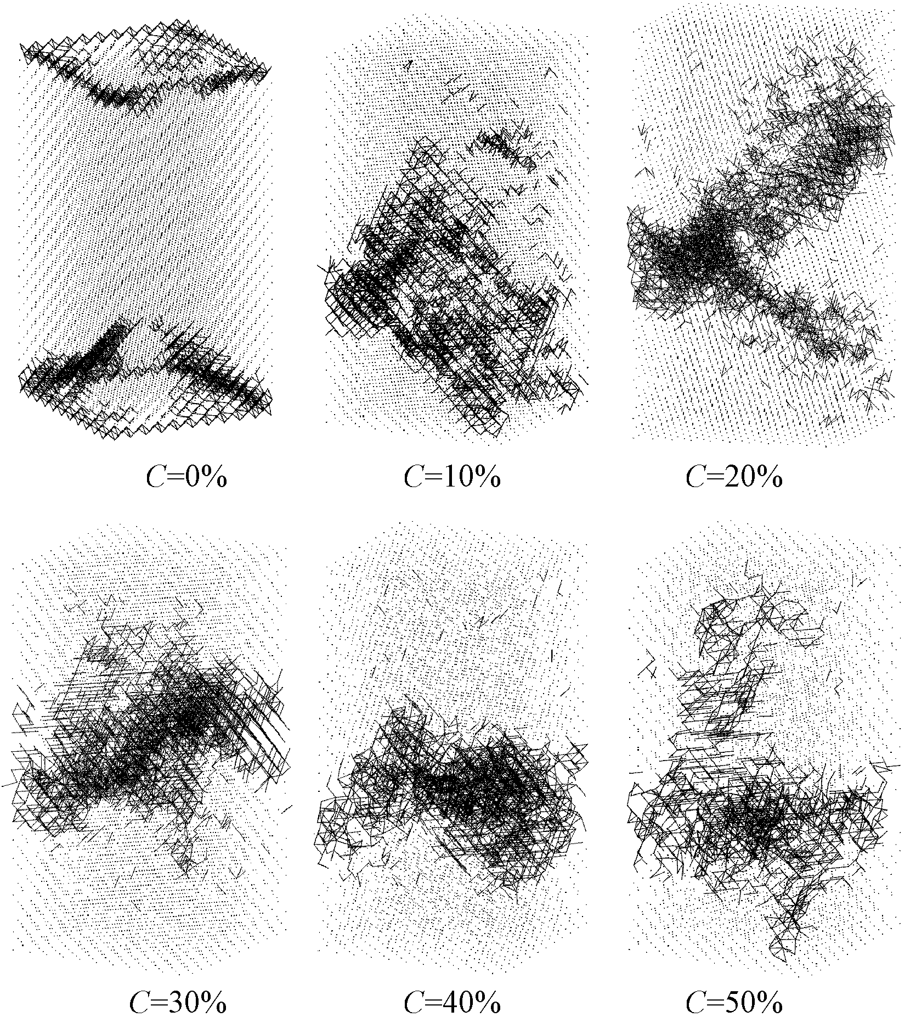
Рис. 5. Появление первых трещин в образцах с различным значением пористости C при сжатии
Так, проведенные расчеты показали, что для пористости менее 15% и различных вариантов размещения пор представительными (разброс в эффективном модуле упругости не более 3%) являются образцы с основанием 20 мкм (рис. 6,а). Для пористости в интервале от 15 до 35% — образцы с размером основания 30 мкм (рис. 6,б). Для пористости от 35 до 50% образцы с размером основания 40 мкм (рис. 6,в) давали максимальные отклонения модуля 6%.
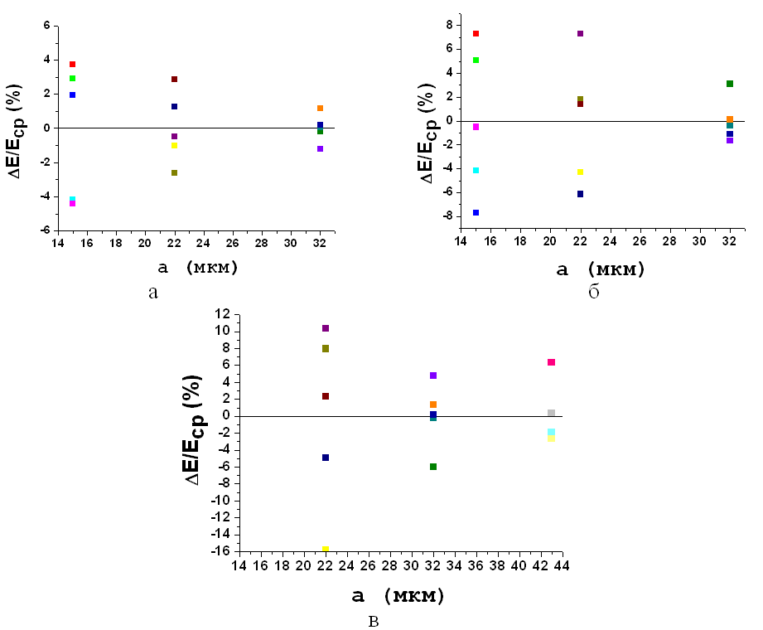
в
Рис. 6. Разброс в эффективном модуле упругости ΔE/E_{ср} в зависимости от размеров основания образца а: а – пористость 10%, б – пористость 25%, в – пористость 50%

2.3 Исследование упругих и прочностных свойств пористой керамики
Диаграммы нагружения моделируемых трехмерных образцов (рис. 7) качественно хорошо согласуются с двумерными расчетами [1, 2, 4, 8]. Количественные различия объясняются разницей в напряженно-деформируемом состоянии и степени влияния пористости на эффективные характеристики пористых сред в случае двумерных и трехмерных задач.
Рис. 7. Диаграммы нагружения керамических образцов с различной пористостью. Цифры около кривых n соответствуют значениям пористости в десятках процентов (C=n∙10%)
Следует подчеркнуть, что в трехмерном случае образцы со стохастически распределенной по пространству пористостью, также как и в двумерных расчетах, способны демонстрировать квазивязкий характер разрушения. Из рис. 7 видно, что в трехмерном случае величина пористости таких образцов должна превышать 40%.
Рассмотрим зависимость эффективного упругого модуля исследуемого материала от его общей пористости. На рис. 8,а квадратами нанесены средние величины по пяти представительным образцам с различными вариантами размещения пор, рассчитанные методом MCA в трехмерной постановке. На этой зависимости явно можно выделить два характерных участка, связанных со структурой пористого пространства: первый соответствует одиночным порам (5–20%), второй — кластерам сообщающихся пор (20–50%).
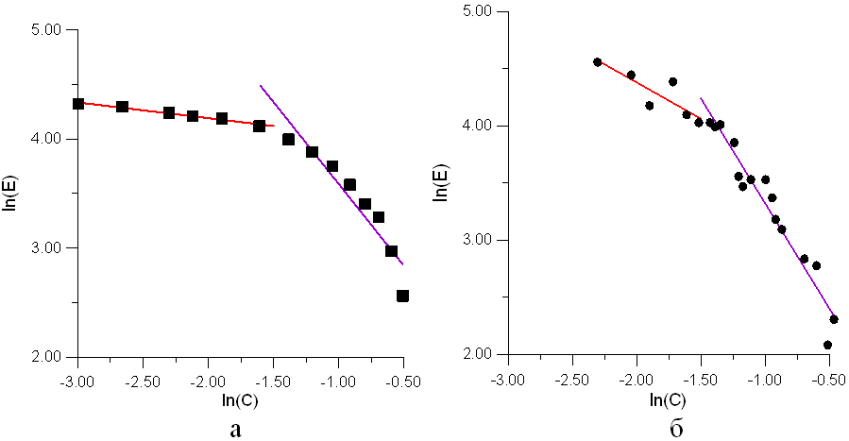
Рис. 8. Зависимости в логарифмических координатах упругого модуля керамики от пористости: а - данные расчетов; б - экспериментальные данные
На рис. 8,б для сравнения представлены экспериментальные данные, взятые из [5]. Видно, что рассчитанные данные качественно соответствуют экспериментальным. Наклоны аппроксимирующих прямых, показывающие степень влияния пористости на упругие характеристики материала на характерных участках, несколько отличаются от экспериментальных. Это можно объяснить несколькими факторами. Во-первых, в модели рассматриваемой керамики не учитываются фазовые переходы, имеющие место при ее механическом нагружении и оказывающие влияние на ее механические свойства. Это оправдано тем, что согласно [9] количество образующейся моноклинной фазы не зависит от объема порового пространства. Во-вторых, в связи с принятыми допущениями, поровая структура модельного материала характеризуется несколько иными геометрическими параметрами, чем у экспериментально наблюдаемой. В частности, все поры в модели имеют одинаковый размер, соответствующий максимуму на гистограмме реальной керамики, а не изменяются в некотором интервале. В-третьих, стохастический выбор элементов при генерации пор в образце, а, следовательно, и ориентации кластеров сообщающихся пор, нивелирует влияние пористой структуры на механические свойства среды. Кроме того, по данным [5, 6] перколяционные переходы в керамике ZrO₂ вызывают изменение микроструктуры, в частности при непрерывной пористой структуре напряжения, инициируемые в керамике, ограничивают рост кристаллитов. Заметим, что все перечисленные факторы, приводят, в основном, к возникновению только некоторого количественного расхождения экспериментальных и расчетных данных, и не влияют существенно на качественный характер поведения рассматриваемой керамики. При этом они позволяют детально исследовать влияние каждого из параметров в отдельности на поведение модельной системы, что невозможно при экспериментальном изучении.
Таким образом, моделирование методом подвижных клеточных автоматов одноосного сжатия хрупких пористых трехмерных образцов показало, что перколяционный переход в пористом материале от изолированных пор к сообщающимся приводит к изменению зависимости его упругих свойств от общей пористости.
Следует отметить, что этот результат мог быть получен только в трехмерных расчетах, поскольку двумерные образцы с проницаемой пористостью не являются топологически связанными и не сопротивляются приложенной нагрузке. Кроме того, величина пористости, при которой начинается образование сообщающихся кластеров в двумерном случае (22,4%) значительно ниже соответствующего предела перколяции (69,62%).
На рис. 9 приведены расчетные и экспериментальные зависимости прочности керамики от пористости. На них также можно выделить два характерных участка, связанных со структурой пористого пространства, что подтверждает выдвинутые предположения об изменении прочностных свойств керамики при реализации в ней перколяционного перехода.
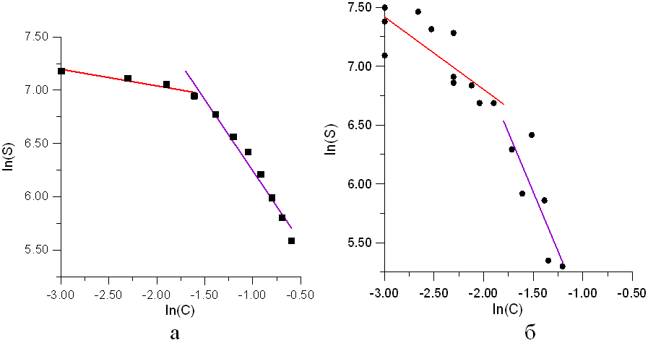
Рис. 9. Зависимости в логарифмических координатах предела прочности керамики от пористости: а - данные расчетов; б - экспериментальные данные
В заключение следует отметить, что с целью совершенствования построенной модели рассматриваемой керамики и дальнейшего ее детального исследования необходимо дополнить соответствующую модель возможностью описания нелинейных свойств материалов (необратимость деформации, деградация упругих свойств, релаксационное поведение при высокоскоростном деформировании и т.д.).

Выводы
Таким образом, метод подвижных клеточных автоматов позволяет корректно описывать деформацию, разрушение и эффективные упругие и прочностные свойства пористой керамики на основе нанокристаллических оксидов. На основе трехмерных модельных расчетов показано, что точка перколяционного перехода в рассматриваемой модели керамики соответствует переходу поровой структуры от одиночных пор (пористость 5–20%) к кластерам сообщающихся пор (пористость 20–50%). Эта точка, полученная из компьютерных вычислений, хорошо согласуется с экспериментальными данными, что говорит о корректности построенной модели. Показано влияние изменения структуры порового пространства при перколяционном переходе на прочностные и упругие свойства пористых керамик на основе нанокристаллических оксидов.
Работа выполнена при частичной поддержке гранта МК-5260.2010.8 Президента Российской Федерации для государственной поддержки молодых российских ученых - кандидатов наук, проекта РФФИ № 09-03-12039-ОФИ_М, грантов ФАО Минобрнауки №№ П254, П400, 5446.

Литература

- А.Ю. Смолин, Иг.С. Коноваленко, С.Н. Кульков, С.Г. Псахье. Моделирование разрушения хрупких пористых сред с различной внутренней структурой. // Известия высших учебных заведений. Физика. – 2006. – Т. 49. – № 3. – С. 70–71.
- Иг.С. Коноваленко, А.Ю. Смолин, С.Г. Псахье. Особенности деформации и разрушения хрупких пористых сред с различной морфологией пор. // Известия высших учебных заведений. Физика. – 2005. – Т. 48. – № 6. – С. 25–26.
- Иг.С. Коноваленко, А.Ю. Смолин, С.Ю. Коростелев, С.Г. Псахье О зависимости макроскопических упругих свойств пористых сред от параметров стохастического пространственного распределения пор. Журнал технической физики. Т. 79, Вып. 5, 2009, С. 155–158
- Иг. С. Коноваленко Теоретическое исследование деформации и разрушения пористых материалов медицинского назначения и биомеханических конструкций: дис. канд. физ.-мат. наук. Томск, 2007, 174 с
- С.П .Буякова Свойства, структура, фазовый состав и закономерности формирования пористых наносистем на основе ZrO2: дис. д-ра. тех. наук. Томск, 2008. 309 с.
- С.Н. Кульков, С.П. Буякова, В.И. Масловский Структура, фазовый состав и механические свойства керамик на основе диоксида циркония. Вестник Томского государственного университета. № 13, 2003, С. 34–57.
- М. Клеман, О.Д. Лаврентович Основы физики частично упорядоченных сред. М.: Физматлит, 2007, 680 c.
- А.Ю. Смолин, Иг.С. Коноваленко, С.Н. Кульков, С.Г. Псахье О возможности квазивязкого разрушения хрупких сред со стохастическим распределением пор. Письма в ЖТФ. Т. 32., №17, 2006, С. 7–14.
- С.Н. Кульков, С.П. Буякова. Фазовый состав и особенности формирования структуры на основе стабилизированного диоксида циркония. Российские нанотехнологии. Т. 2., № 1-2, 2007, С. 119-132.

